基于空芯光纤的小型化气体传感系统

卫雨青，魏静怡，石艺尉

复旦大学 信息科学与工程学院，上海 200433

**摘要** 空芯光纤在传输光信号的同时，也可以作为气体传感系统的气室。利用空芯光纤的柔韧性，可以将若干米长的光纤弯曲至若干厘米半径的圆盒内，配合光源及检测设备即可得到光程长、气体容积小、响应速度快的小型化传感系统。笔者总结了该传感系统的理论模型，进行了弯曲状况下的甲烷气体红外光谱检测，探讨了影响该小型化气体传感系统的参数并给出了优化建议。

**关键词** 空芯光纤；气体传感；

**中图分类号** TN252**文献标识码**A

Minimized Gas Sensor System Based on Hollow Waveguide

Yuqing Wei, Jingyi Wei, Yiwei Shi

*School of Information Science and Engineering, Fudan University, Shanghai, 200433*

**Abstract** Hollow Waveguide can be the gas ceil as well as the light path in a gas sensor system. By bending a hollow fiber of several meters into a round box of several centimeters and adding gas source along with IR detector, we will get a miniaturized gas sensing system with long light path, small gas volume and fast response. In this paper, the writer concludes the theory model, conducts an infrared methane sensing experiment with bended fiber and gives advises in optimization of the system parameters.

**Keywords** Hollow waveguides; Gas sensor;

## 引言

基于光谱吸收特性进行气体的检测与计量，在工业生产、环境质量检测、生物医学等方面都有着举足轻重的作用[1-3]。相比于利用氧化、中和等化学变化的其他方法，光谱吸收式的气体检测有着灵敏度高、响应速度快、抗电磁干扰、危险系数低、无损检测等诸多优点[4]。另外，在合理的设计情况下，还能够达到多气体检测的效果[5]。该方法的理论基础为朗伯-比尔定律（Beer-Lambert Law），即介质对光的吸收与介质的浓度以及介质和光的作用距离成正比。

气体的光谱吸收需要合适的吸收腔，常见的吸收腔有Herriott腔、怀特腔、积分球、空芯光纤等[6-8]。其中，空芯光纤的天然空芯通道既可以让气体分析物附着其中，又能够使得光从中通过。更好的是，空芯光纤细长而能够弯曲的腔体，有效的提高了传感器可达到的光程长度，也成为了小型化吸收式气体传感器的理想选择。

目前，对于空芯波导吸收腔的研究多聚焦于其直线传播时的传输特性[9-13]。而对于弯曲状况下的空芯波导性的传感优化，则缺乏*综合性的整理以及实验论证*。本文结合几何光学理论与弯曲空芯波导的实际情况，提出了一个较为完整的小型化空芯波导吸收腔传输理论模型。同时，对该理论模型进行优化仿真，分析了获得最佳吸收腔性能时各项参数的优化方案。设计并搭建了实验室环境下的小型化气体传感系统，进行了以甲烷气体为例的弯曲波导气体传感实验。通过实验结果，验证了理论模型的可靠性和优化方案的可行性。

## 理论背景

假设空芯光纤内径为2*T*，光线在光纤内表面的反射角的余角为*θ*，光源发散角为*θ0*，波导弯曲半径为*R*，则空芯波导的弯曲传输损耗系数2*α*(*θ*)为：

 （1）

其中， *K*为与银折射率的实部*n*、虚部*k*，介质膜折射率*nF*以及膜的粗糙度*σ*相关的系数[14]。

考虑到大部分光源的输出功率呈高斯分布，设光源的半高全宽发散角为*θd*，则入射端初始光强分布*P*0(*θ*)为：

 （2）

根据朗伯比尔定律，推知经过气体吸收后的光强变化如下：

 （3）

其中，*ε*为摩尔气体吸收系数，*l*为光程长度，*c*为待测目标浓度。

综合考虑系统的固有噪声*n0*，则气体传感系统的气体吸收度*A*out可以表示为：

 （4）

其中，*l*为考虑了光在光纤内部反射路程以及膜内光程的有效光程长度[9]，其与光纤物理长度*l0*的关系为：

 （5）

其中，*α*为角度参量，*ϕ*为光纤在波导内部两种不同反射方式的临界角，如图1所示。

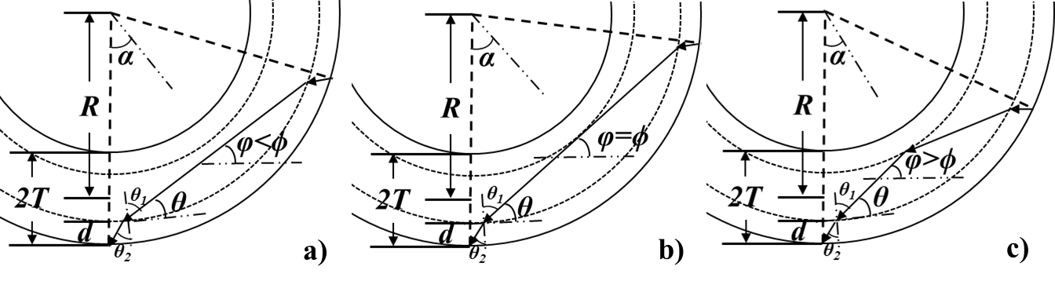

图1 光线在空芯光纤内的反射路径

 （6）

而*k1*、*k2*为考虑膜厚*d*的校正系数，其中角*θ*2可由菲涅耳公式得到：

 （7）

另外，由于弯曲时光线在光纤内表面的反射角的余角*θ*与实际光源入射角*φ*并不相等，需要进行如下换算：

 （8）

根据公式4可知，该小型化传感系统的输出与光源半高全宽发散角*θ*d、波导内径2*T*、波导长度*l0*、气体浓度*c*、弯曲半径*R*、系统固有噪声*n0*等变量相关。我们将该小型化传感系统的信噪比定义为：

 （9）

当公式（4）中气体吸收度为零，即气体吸收对系统输出带来的降低与固有噪声*n0*相当时，达到系统可分辨的最低检测浓度。：

 （10）

当气体浓度过大，以至于*P*gas小到可以忽略不及时，达到系统的饱和吸收度：

 （11）

另外，通过对气体吸收度*A*out求导，可以得到系统的灵敏度。通过比较气体吸收度、系统信噪比、可检测范围和灵敏度，可以比较不同参数设定下的系统传感。

## 系统搭建

利用红外光谱吸收测量气体浓度的实验弯曲波导气体传感系统如图2所示。

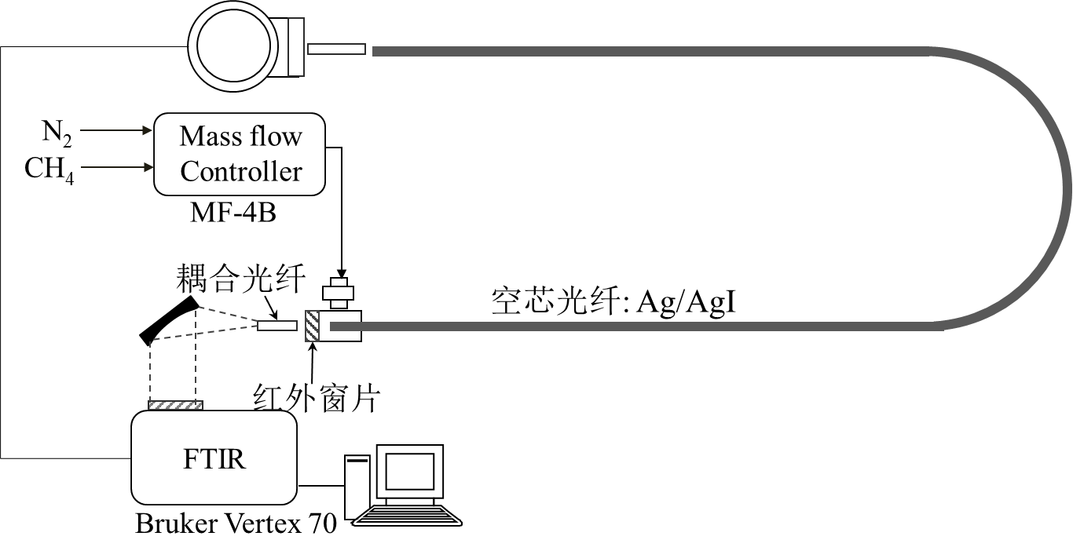

图2. 小型化气体传感系统设计图

系统光源为Bruker Vertex 70型号的FTIR，红外宽谱光通过外光路的离轴抛物镜折射进入长度10cm内径700µm的镀银空芯光纤。该光纤的作用是聚焦光线并降低高次模成分，从而提高系统的耦合效率。气体发生装置为MF-4B气体测试仪检定校准装置接入上海神开气体有限公司制备的5000ppm 浓度CH4(N2)与复旦大学药品中心的普氮。系统的波导式吸收腔为在甲烷3.3µm红外吸收峰处优化传输特性的Ag/AgI玻璃基底空芯光纤。其内径为700µm，弯曲长度为80cm~30cm不等，弯曲角度为0°~135°不等。以上三个部分由一端粘有KCl晶体薄片的有机玻璃接口连接，使气路与光路耦合进入空芯光纤。该耦合接口的大小约为1cm3，其插入损耗约为1dB。

基于上述系统，波导所需气体容积约为1.5ml。当气体流量设为500ml/min时，系统响应时间小于0.2s。2000ppm的气体需要经过约3小时左右的时间才能被空气稀释至无法测出。通过系统背景光谱基线的抖动范围结合公式（10）可以计算出，在弯曲半径*R*=19cm、波导弯曲长度*l*=60cm时，该系统的最低检测极限约为1ppm。

## 实验结果与讨论

通过控制变量法设计弯曲波导甲烷气体检测实验，探讨小型化吸收式柔性波导气体传感器的参数影响趋势。并结合基于上述理论模型仿真结果，得出参数优化方案。

在下文中，仿真参数取值若无特殊说明，则等于如下的固定值：*θd*=10°；2*T*=700µm；*l*=1m；*R*=0.2m；*n0*=1.6e-4。其中，光源发散角、波导内径以及长度都是实际实验数值，弯曲半径为实验中达到的最小弯曲半径，而系统固有噪声是通过实验数据反推得到的值。

4.1 最优波导长度

在理想的情况下，由公式（3）可知气体吸收度与波导长度成正比。然而，系统损耗也会随着波导长度的增加而相应增加。因此，在实际情况下波导长度并非越长越好而是存在最优值。

在小型化传感设备中，在气室大小（即波导弯曲半径）、光源及检测设备、系统耦合方式以及目标气体浓度固定的情况下，存在最优波导长度使得气体吸收度或系统灵敏度获得最大值。由图3可知，随着气体浓度的增加，气体吸收度曲线的斜率不断降低趋近于零。并且，当气体浓度小于760ppm时， 60cm的波导比30cm的波导拥有更大的吸收；而当气体浓度大于760ppm时，30cm的波导更优。

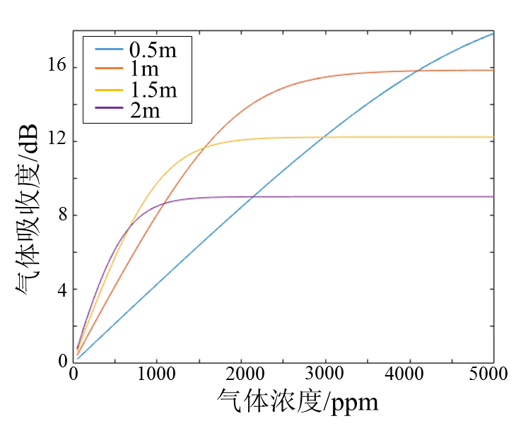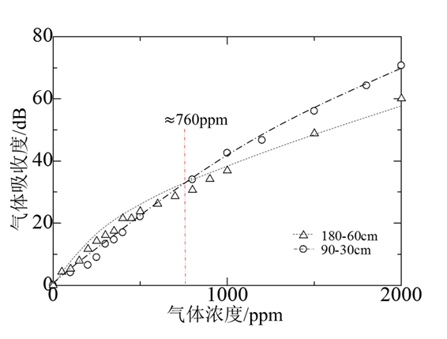

图3. 不同波导长度的气体吸收响应实测数据

实际上，对于不同浓度的气体有着获得最大气体吸收度的不同最优波导长度。如图4.a所示，气体浓度越大其最优波导长度越短。根据不同的弯曲半径及所需的浓度检测范围来确定获得最大灵敏度的长度。同时波导孔径越小、系统固有噪声越大、弯曲半径越小情况下的最优波导长度也会越短。*与此同时，想要获得最大的系统灵敏度则需要稍短一些的波导，如图4.b所示。在传感系统中，需要根据实际设备参数及检测需求计算相应的最有波导长度。*

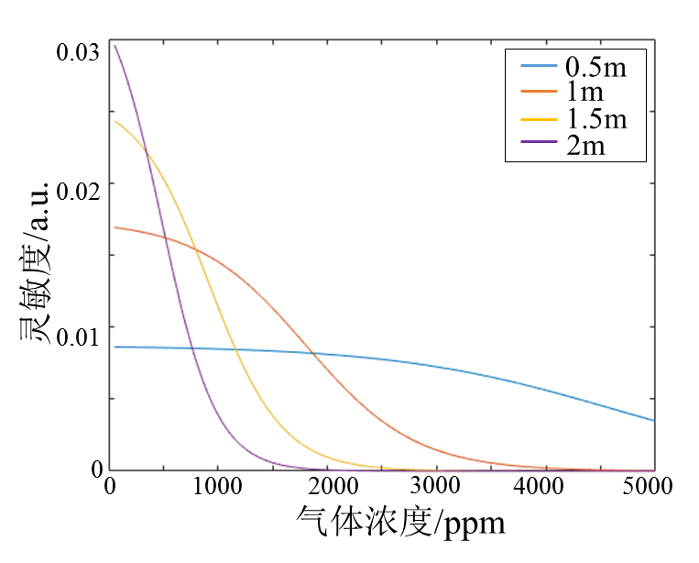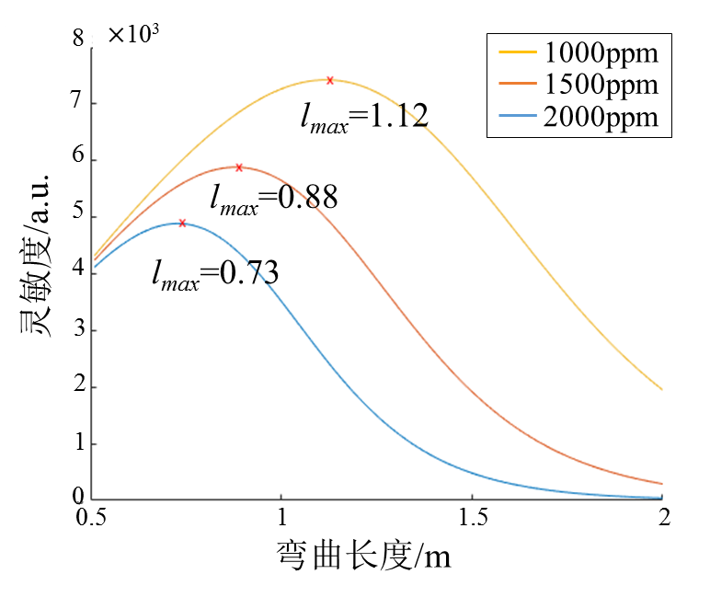

图4.系统灵敏度的最优波导长度

4.2 弯曲半径优化

弯曲半径是小型化波导式吸收腔的重要指标之一。然而，由公式（1）可知弯曲半径越小则系统损耗越大。因此，需要选择在达到小型化的同时其造成的系统损耗在可承受范围内的弯曲半径。

空芯光纤的弯曲长度固定不变为60cm时，分别将光纤弯曲20、45、90及135度，其对应的弯曲半径为171.88cm、76.39cm、38.19cm和25.46cm，测量小型化系统在不同浓度下的气体吸收曲线，并通过其斜率推算某一浓度区间的系统灵敏度，如图5所示。可知在该系统中，弯曲半径越大则气体吸收及灵敏度越高。

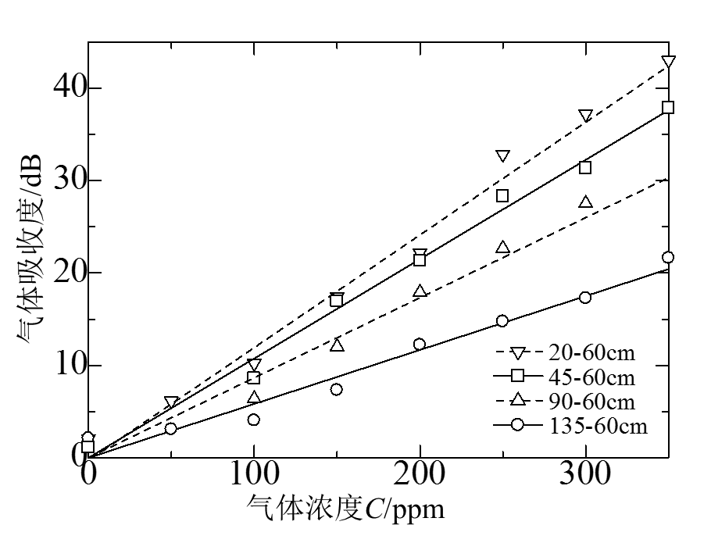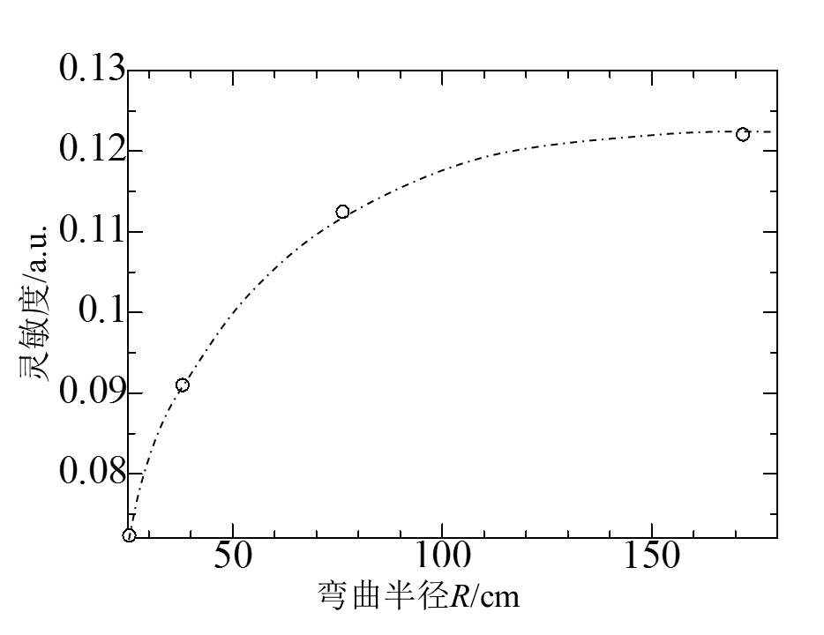

图5. 不同弯曲半径的气体吸收度响应实测数据

根据图6中的仿真结果可知，随着弯曲半径的增加，气体吸收度不断增加并趋于饱和。且从图中圆点可知波导长度越长，进入饱和区域的速度就越快。另外，当气体浓度增加、系统噪声增加及波导内径减小时该饱和点的位置也会向右移动。在实际系统参数选择时，可以考虑90%饱和值处的弯曲半径作为系统的小型化尺寸。同样的长度下不同的弯曲半径对系统的影响。弯曲半径越大灵敏度越高

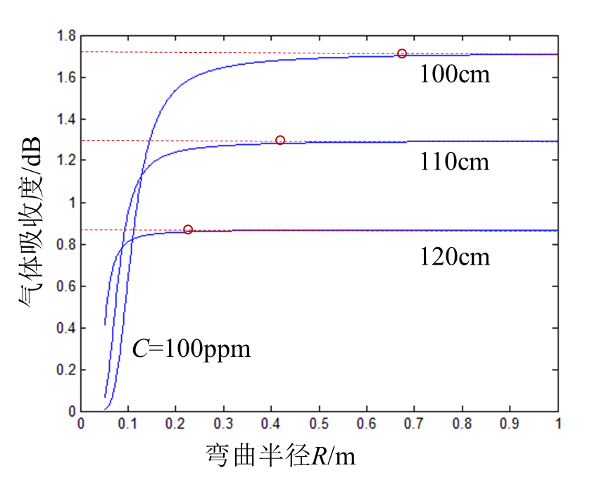

图6. 不同长度波导的弯曲半径优化

4.3系统噪声优化

在气体传感系统的理论研究中，往往会讨论系统信噪比的影响。然*而，由上文可知波导长度的增加及弯曲半径的减小都会导致系统信噪比的降低。如果假设在不同波导长度或弯曲半径的情况下系统信噪比固定不变，则意味着更长或更弯曲的波导所属的传感系统拥有更小的固定噪声。这显然与实际情况不相符。因此*在这一节中，我们仅讨论系统耦合损耗等所带来的系统固有噪声对气体吸收的影响。

通过恶化系统耦合，得到1/2*P*back与1/4*P*back，分别测量三种情况下的气体吸收曲线，如图7所示。由公式（11）可知，系统噪声的存在使得气体吸收曲线的线性度随着气体浓度的增加即*P*gas的减小而降低。这种非线性响应的存在使得图中的三条曲线在低浓度区域非常靠近，在高浓度区域则呈现了不同程度的非线性趋势。总而言之，信噪比越差的系统非线性程度越大且越早进入饱和区域。在实际测量中，我们需要通过背景基线推算系统的固有噪声。并基于该数值，对系统响应做出不同浓度下的非线性补偿。

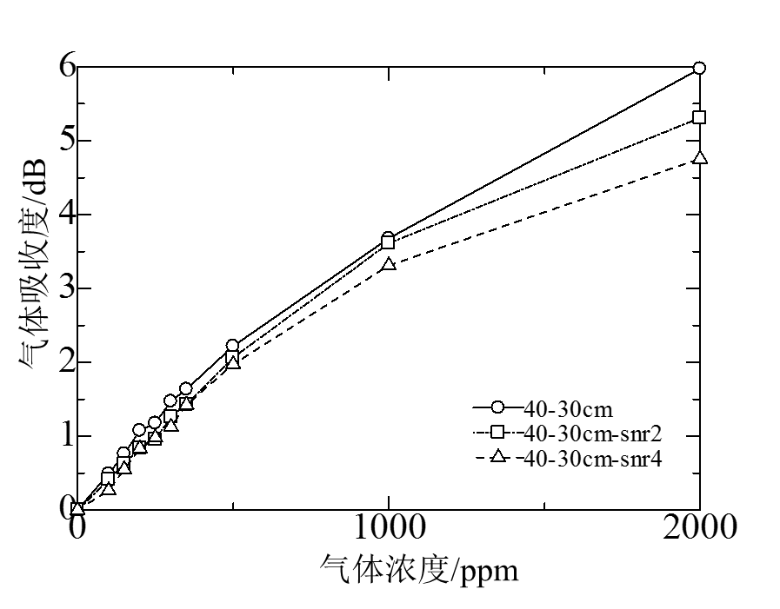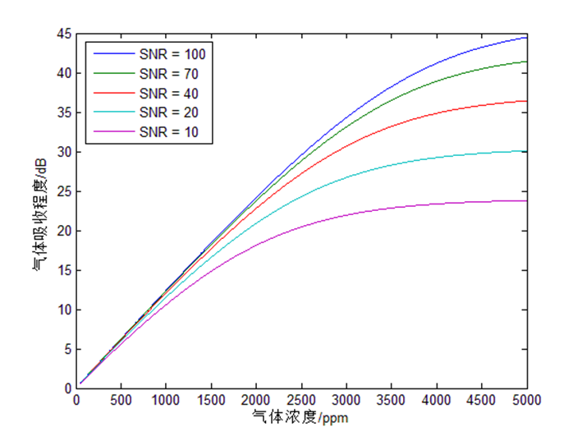

图7. 不同系统噪声下的气体吸收响应实测数据

4.4波导孔径优化

波导孔径增大，光纤损耗降低，且光在波导内反射的路径也就会变长。然而其柔韧性会变差导致传感设备的大小相应增加；需要的气体容积变大使得正比于*T*2的系统响应时间变长。如图8所示，随着波导孔径的增加气体吸收度增加并趋于饱和。图中圆点所示的饱和点随着气体浓度的增加而右移。在实验中，综合考虑到玻璃基管的易碎性及波导损耗，选择了700µm的波导孔径。随着柔性波导拉制技术的不断进步，波导的柔韧性更好而孔径选择范围也更大。类似波导弯曲半径，可以选择90%饱和值的波导孔径作为系统参数。

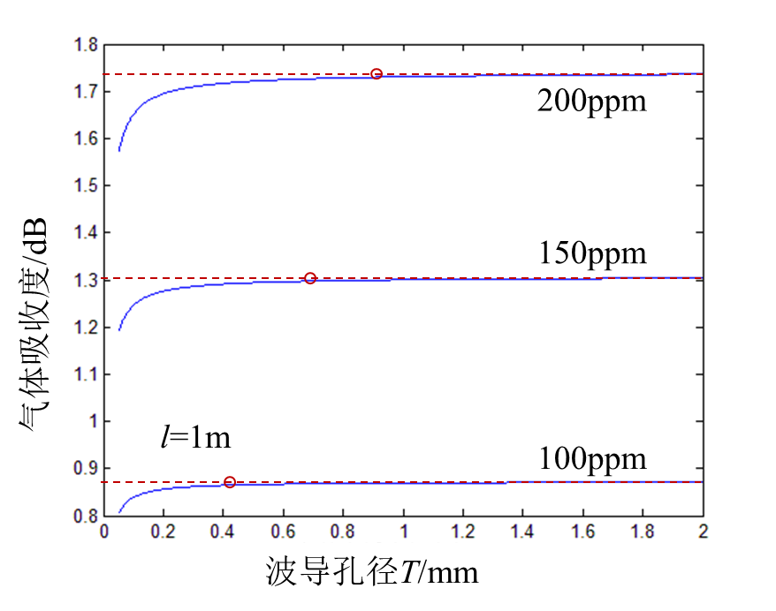

图8. 不同气体浓度下的波导孔径优化

4.5最优光源发散角

光源发散角与系统所选择的光源直接相关。一般情况下，发散角越小的光源造价越高，其传感效果也越好。然而在弯曲的情况下，由于光的传播会发生图1中的两种变化而使得实际走过的路程变长或变短，因此光源发散角带来的影响会更为复杂。

如图9所示，对于小型化气体传感系统存在最优光源发散角。且该最优角度与气体浓度、系统固有噪声无关，仅与波导本身的弯曲参数有关。在*R*=0.2m，*l*=1m，2*T*=700µm的情况下，系统的最优光源半高全宽发散角为8.709°。

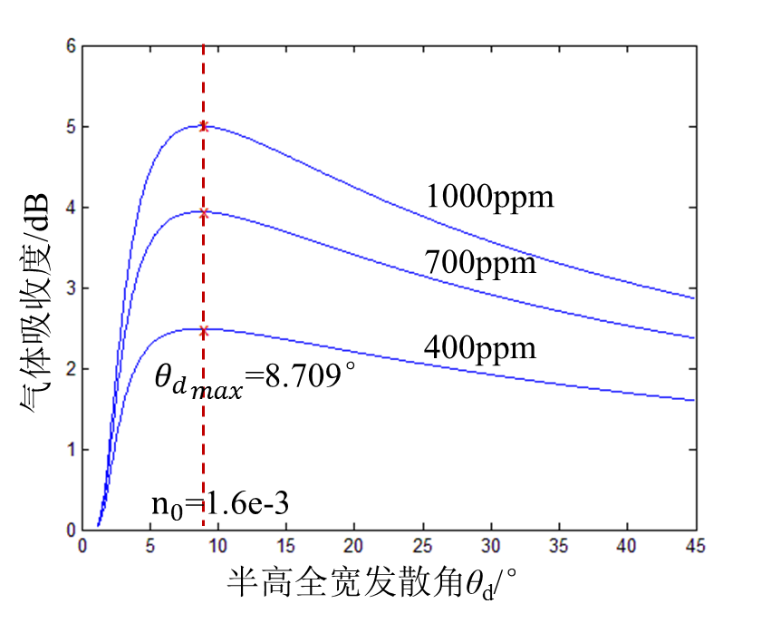

图9. 最优光源发散角

## 总结

固定曲率半径，对于所要测量的气体浓度范围确定。。。。

在同样的波导长度。。。 考虑到体积问题。。。

通过对。。。系统的研究，从理论和实验上对不同的气体的检测如何最优化的选择波导曲率半径和长度等最优参数获得最佳的传感器性能，实验结果与理论推导相符合

有重要的参考意义。

参考文献

[1] Allen M G. Diode laser absorption sensors for gas-dynamic and combustion flows[J]. Measurement Science & Technology, 1998, 9(4): 545-62.

[2] Laj P, Klausen J, Bilde M, et al. Measuring atmospheric composition change[J]. Atmospheric Environment, 2009, 43(33): 5351–5414.

[3] Smith D, Španěl P. The challenge of breath analysis for clinical diagnosis and therapeutic monitoring[J]. Analyst, 2007, 132(5): 390-6.

[4] Hodgkinson J, Tatam R P. Optical gas sensing: a review[J]. Measurement Science & Technology, 2012, 24(1): 111-123.

[5] Wynne R M. Simultaneously sensing multiple gases using a single length of hollow-core photonic bandgap fiber with sub-minute response times[J]. Proceedings of SPIE - The International Society for Optical Engineering, 2008, 7056.

[6] Herriott D R, Schulte H J. Folded Optical Delay Lines[J]. Applied Optics, 1965, 4(4): 883.

[7] Stambler N, Dubinsky Z. Corals as light collectors: an integrating sphere approach[J]. Coral Reefs, 2005, 24(1): 1-9.

[8] Ferguson D W, Rao K N, Mickelson M E, et al. An Experimental Study of the 4-0 and 5-0 Quadrupole Vibration Rotation Bands of H 2 in the Visible[J]. Journal of Molecular Spectroscopy, 1993, 160(2): 315-325.

[9] 周佳琦, 石艺尉. 波导式吸收腔的有效光程率研究[J]. 光学学报, 2011, (2): 236-241.

[10] 周佳琦, 陆维佳, 孙帮山, et al. 空芯光纤气体传感气室的优化设计[J]. 光学学报, 2012, (2): 281-286.

[11] 曾旋, 刘炳红, 何宇婧, et al. 近红外低损耗AgI/Ag空芯光纤的制作[J]. 光学学报, 2013, (3): 72-76.

[12] 隋可融, 汤晓黎, 朱晓松, et al. 高性能Ag/AgI红外空芯光纤的研究[J]. 光子学报, 2007, 37(11): 2186-2190.

[13] 陆维佳, 周佳琦, 赵华新, et al. 波导式气体吸收池时间响应特性[J]. 光电工程, 2012, 39(4): 114-120.

[14] Saito M, Matsuura Y, Kawamura M, et al. Bending losses of incoherent light in circular hollow waveguides[J]. Josa A, 1990, 7(11): 2063-2068.